# Лабораторна робота №5.

**Мета:**

# Ознайомлення з принципами використання регулярних виразів для перевірки рядка на відповідність шаблону.

# Ознайомлення з принципами використання регулярних виразів для обробки тексту.

# Вимоги:

# 1. Продемонструвати ефективне (оптимальне) використання регулярних виразів для перевірки коректності (валідації) даних, що вводяться, перед записом в domain-об’єкти відповідно до призначення кожного поля для заповнення розробленого контейнера в попередній роботі:

# ● при зчитуванні даних з текстового файла в автоматичному режимі;

# ● при введенні даних користувачем в діалоговому режимі.

# 2. Використовуючи програми рішень попередніх задач, продемонструвати ефективне (оптимальне) використання регулярних виразів при вирішенні практичного завдання з Прикладні задачі. Список №2. 20 варіантів.

# ● Передбачити можливість незначної зміни умов пошуку.

# ● Продемонструвати розроблену функціональність в діалоговому та автоматичному режимах.

# Розробник

Вольський богдан, КН-108

# Задача

4.Бібліотека. Дані про книгу: ​ ISBN​ ; назва; автори (кількість не обмежена); видавництво; жанр; дата видання.

# Опис програми

Програма створює вашу власну бібліотеку за допомогою класу, можна додавати, чистити, виписувати, серіалізувати та десеріалізувати ваші аудіотеки у файл вибраний користувачем

# Засоби ООП

Були використані різні класи та методи, структури даних та модифікатори доступу.

# Ієрархія та структура класів

1. Клас Main, який викликає всі методи та класи створенні користувачем
2. Клас Books - domain-об’єкт
3. Клас Pather повертає шлях збереження файлу та демонструє вміст
4. Клас Authors під-клас класу Books
5. Клас LinkedList спеціально розроблений за для виконання умови «Лабораторна №4». Представляє собою типовий зв’язний список.
6. Клас Node вузол для LinkedList
7. Клас Matcher клас для перевірки на коректність

# Важливі фрагменти програми.

**1) Matche**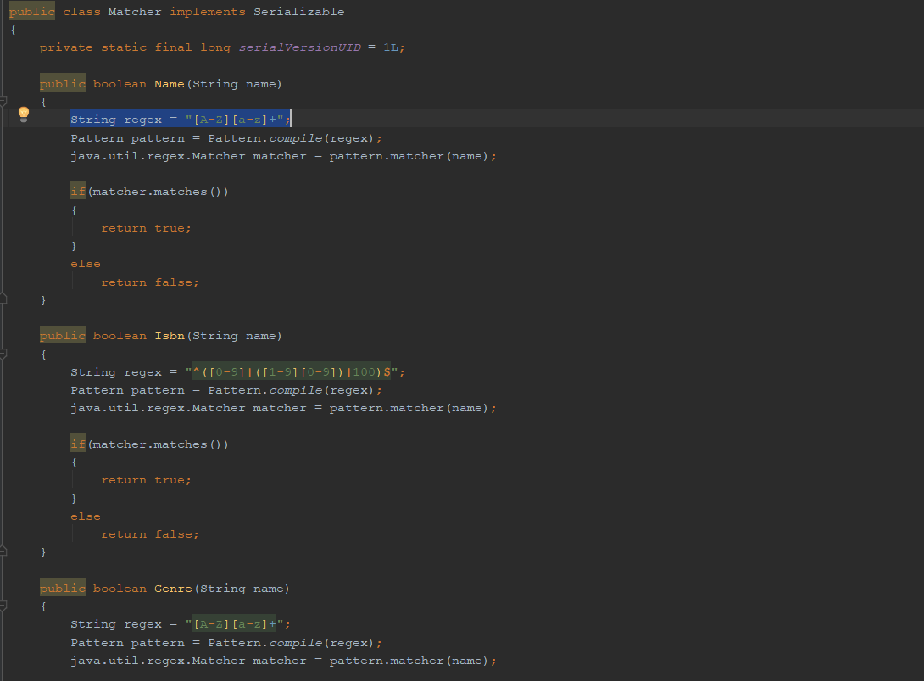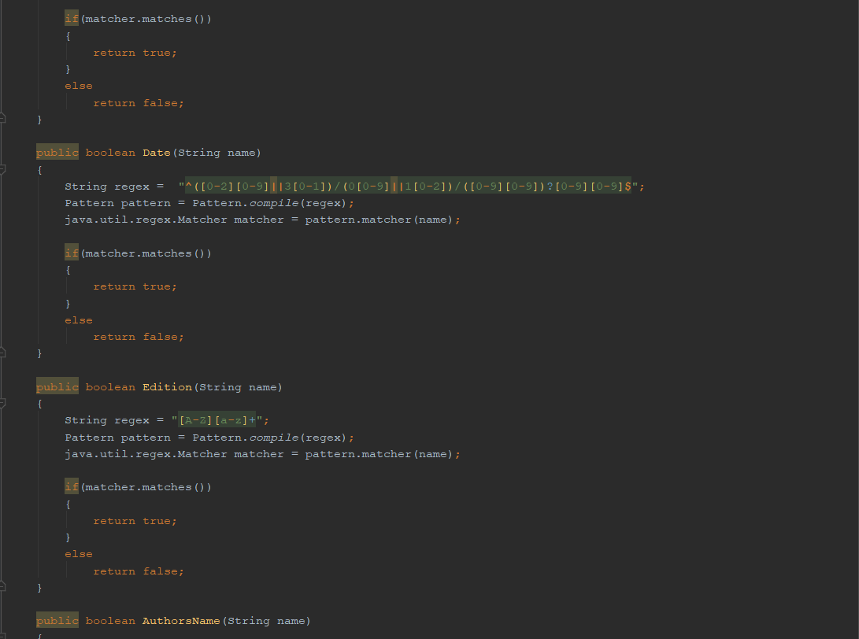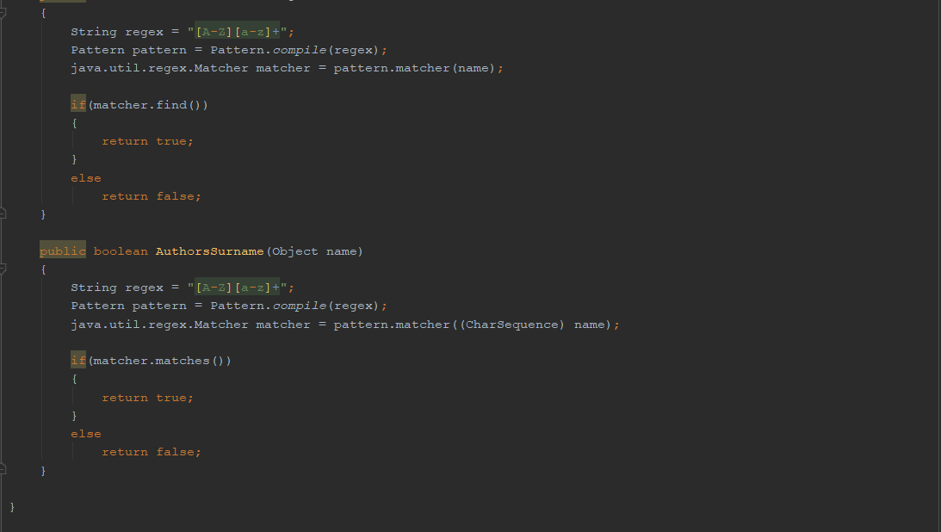

# 2.4 Варіанти використання

Можна використовувати для запису своїх книг

# ВИСНОВКИ

У ході роботи ми ознайомились з принципами використання регулярних виразів для перевірки рядка та для обробки тексту